H. AYUNTAMIENTO CONSTITUCIONAL DE IXTLAHUACAN DEL RIO, JALISCO (2018-2021)

REGISTRO DE PATRIMONIO MUNICIPAL

TARJETA DE RESGUARDO

NOMBRE DEL RESGUARDANTE: MARÍA DE LA LUZ PINTO GUTIÉRREZ FECHA: 30 DE JUNIO 2020
PUESTO: DIRECTOR DE REGISTRO CIVIL DEPENDENCIA: H. AYUNTAMIENTO DE IXTLAHUACAN DEL RIO, JALISCO

BIENES ASIGNADOS

NUMERO DE INVENTARIO | DESCRIPCION | NUMERO DE SERIE | CONDICION FISICA ACTUAL | OBSERVACIONES | VALOR
01 | Monitor marca Lenovo, color negro |  | Bueno |  | 1000
02 | Teclado marca Genius, color blanco |  | Bueno |  | 150
03 | Mouse marca Microsoft, color negro |  | Malo |  | 50
04 | Multifuncional marca HP, modelo LaserJet P1102W | VNB4207259 | Bueno |  | 1500
05 | CPU marca Samsung, color negro |  | bueno |  | 800
06 | Mesa pequeña con tubular negro y cubierta café |  | Bueno |  | 300
07 | Carpetero de 5 niveles, plástico color negro |  | Bueno |  | 100
08 | Teléfono marca Vtech, color blanco | HL61772438 | Regular |  | 100
09 | Sello oficial con la leyenda “Registro civil no.1” color negro y en blanco; en plástico, marca Colop printer q 43 |  | Bueno |  | 260
10 | Sello oficial con la leyenda “Registro civil no.1” color negro; en plástico, marca Trodat |  | Bueno |  | 260
11 | Sello oficial pequeño con la leyenda “Regisatro civil no.1” color negro y en rojo; en plástico, marca Trodat |  | Bueno |  | 260
12 | Engrapadora color negro |  | Bueno |  | 50
13 | Escritorio metálico con 3 cajones, color gris y cubierta negra |  | Regular |  | 1800
14 | Silla secretarial color negra |  | Bueno |  | 1400
15 | Multifuncional marca HP, modelo LaserJet P1102w | VNB4207297 | bueno |  | 1500
16 | Monitor marca compaq, color negro | CNC942Q2LN | Bueno |  | 600
17 | Teclado marca Lenovo, color negro | 1062949 | Regular | Teclas muy duras | 100
18 | Mouse marca Lenovo, color negro | 4438442 | Bueno |  | 50
19 | Engrapadora marca Bostich, color negro |  | Bueno |  | 100
20 | CPU hechizo, color negro |  | Bueno |  | 700
21 | Teléfono marca Vtech, color azul |  | bueno |  | 250
22 | Regulador marca Steren, color blanco |  | Bueno |  | 350
23 | Mesa pequeña con tubular negro y cubierta café |  | Bueno |  | 300
24 | Cesto de basura color negro |  | Bueno |  | 20
25 | Escritorio de aluminio gris con cubierta negra, 7 cajones |  | Bueno |  | 1300
26 | Silla secretaria con tapicería color negra |  | Regular |  | 1400
27 | Monitor marca View Sonic, color negro | UD3151900800 | Bueno |  | 1000
28 | Teclado marca Perfect Choice, color negro |  | Bueno |  | 150
29 | Mouse marca Ridgeway, color rojo |  | Bueno |  | 60
30 | Impresora marca samsung, modelo | 24VOBKEB300319V | regular |  | 1800
31 | CPU marca Vorago, color negro |  | Bueno |  | 600
32 | Escritorio de madera color caoba con negro, 2 niveles |  | Bueno |  | 2500
33 | Silla secretarial negra |  | Bueno |  | 1400
34 | Cesto de basura color verde |  | Bueno |  | 20
35 | Copiadora marca Brother, color negro | U64203G6N257503 | malo | No funciona | 0
36 | Escritorio pequeño de madera con llantas |  | Regular |  | 300
37 | Monitor marca samsung, color negro | LE17HCDXA08538W | Malo | Parpadea, muy viejo | 200
38 | Mouse marca Ridgeway |  | Malo |  | 50
39 | Teclado marca acteck, color negro | 1760065094025 | Bueno |  | 100
40 | CPU marca Vorago, color negro | 940007001657 | Bueno |  | 700
41 | Locker de aluminio color gris |  | Malo | Viejo | 500
42 | Mesa de tubular negro y cubierta de madera |  | Bueno |  | 200
43 | 4 sillas tubular negro con tapicería azul |  | Bueno |  | 150 c/u
44 | Regulador marca CDP, color blanco con negro |  | Bueno |  | 300
45 | Silla con tubular negro tapicería azul |  | bueno |  | 150

_____________________________________________ ____________________________________________
NOMBRE Y FIRMA DEL RESGUARDANTE NOMBRE Y FIRMA DE LA COORDINADOR

NUMERO DE INVENTARIO | FOTOS | NUMERO DE INVENTARIO | FOTOS | NUMERO DE INVENTARIO | FOTOS
01 | 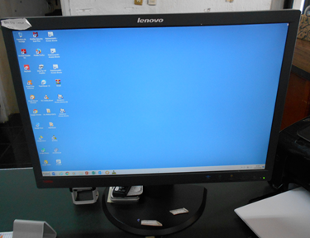 | 02 | 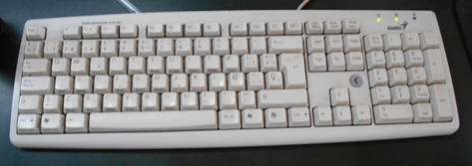 | 03 | 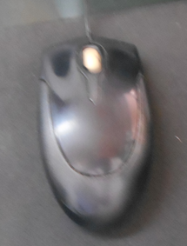
04 | 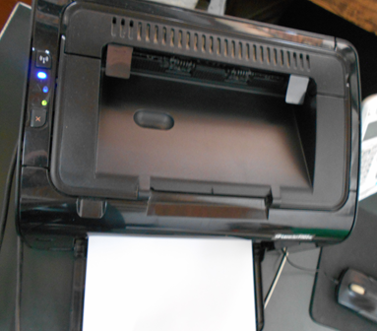 | 05 | 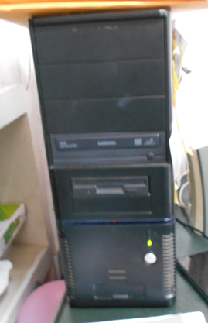 | 06 | 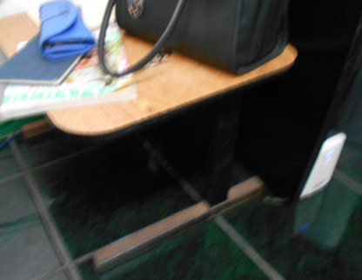
07 | 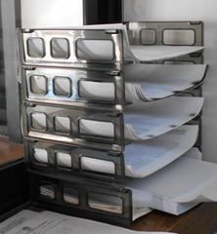 | 08 | 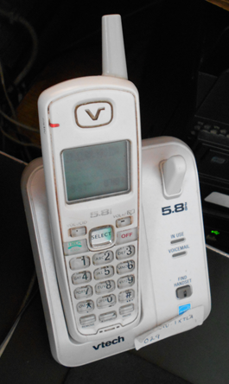 | 09 | 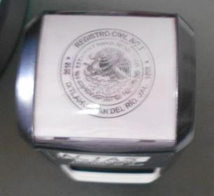
10 | 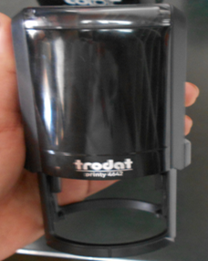 | 11 | 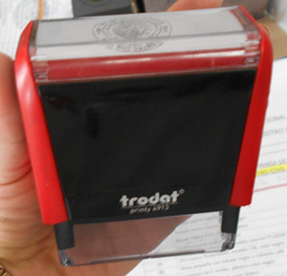 | 12 | 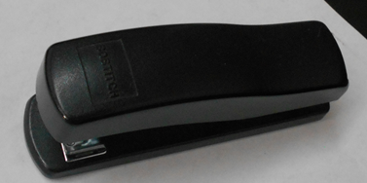
13 | 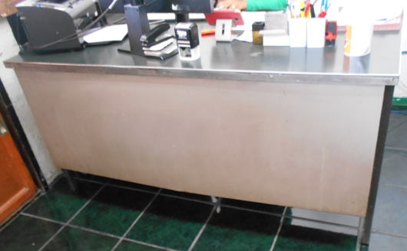 | 14 | 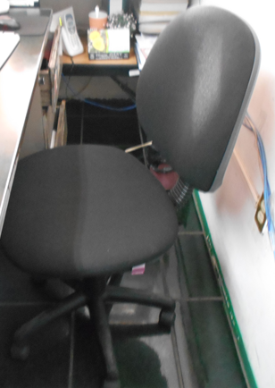 | 15 | 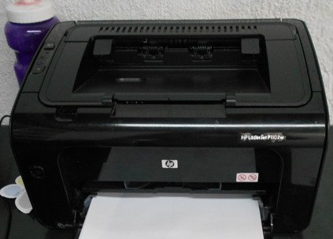
16 | 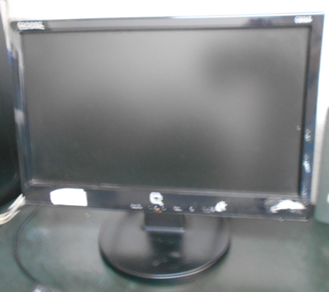 | 17 | 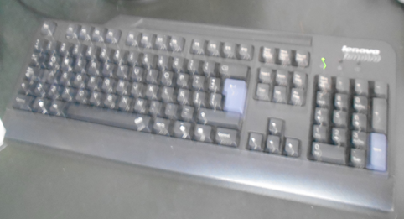 | 18 | 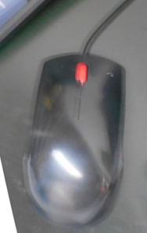
19 | 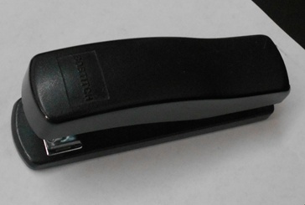 | 20 | 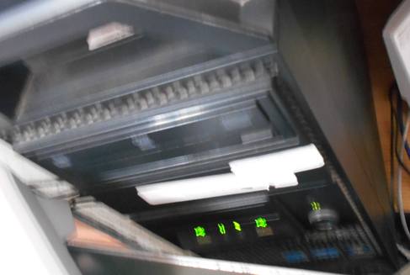 | 21 | 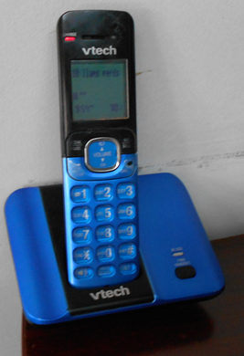
22 | 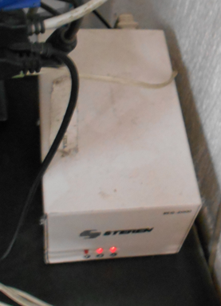 | 23 | 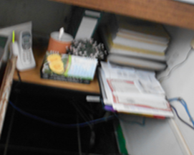 | 24 | 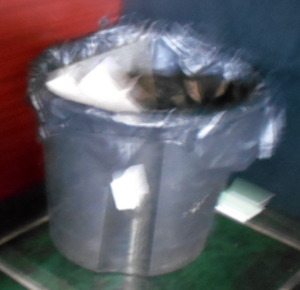
25 | 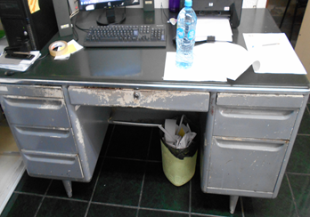 | 26 | 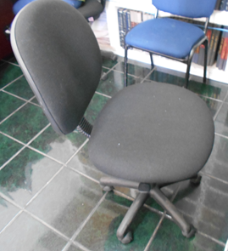 | 27 | 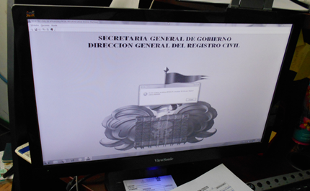
28 | 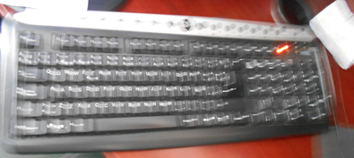 | 29 | 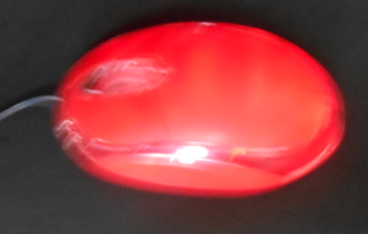 | 30 | 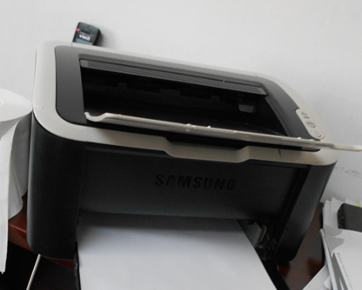
31 | 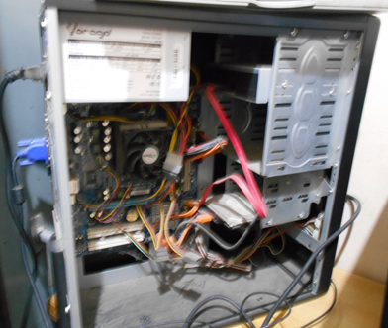 | 32 | 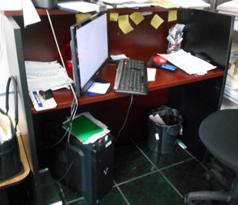 | 33 | 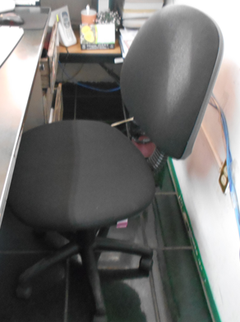
34 | 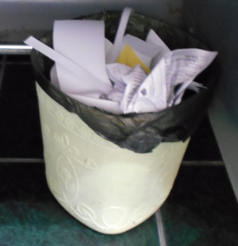 | 35 | 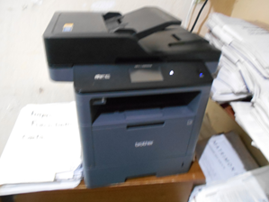 | 36 | 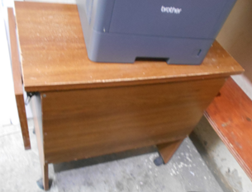
37 | 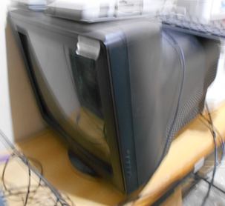 | 38 | 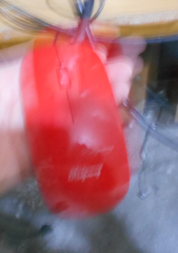 | 39 | 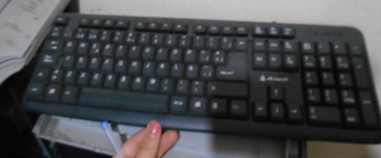
40 | 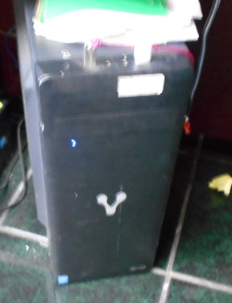 | 41 | 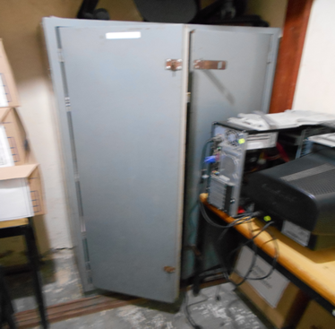 | 42 | 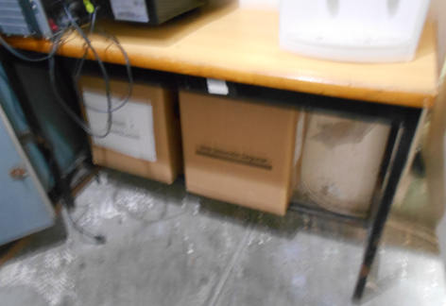
43 | 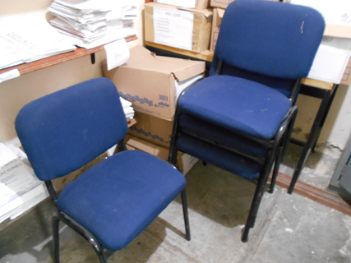 | 44 | 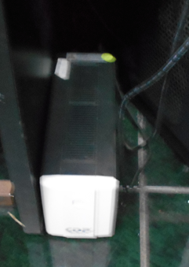 | 45 | 